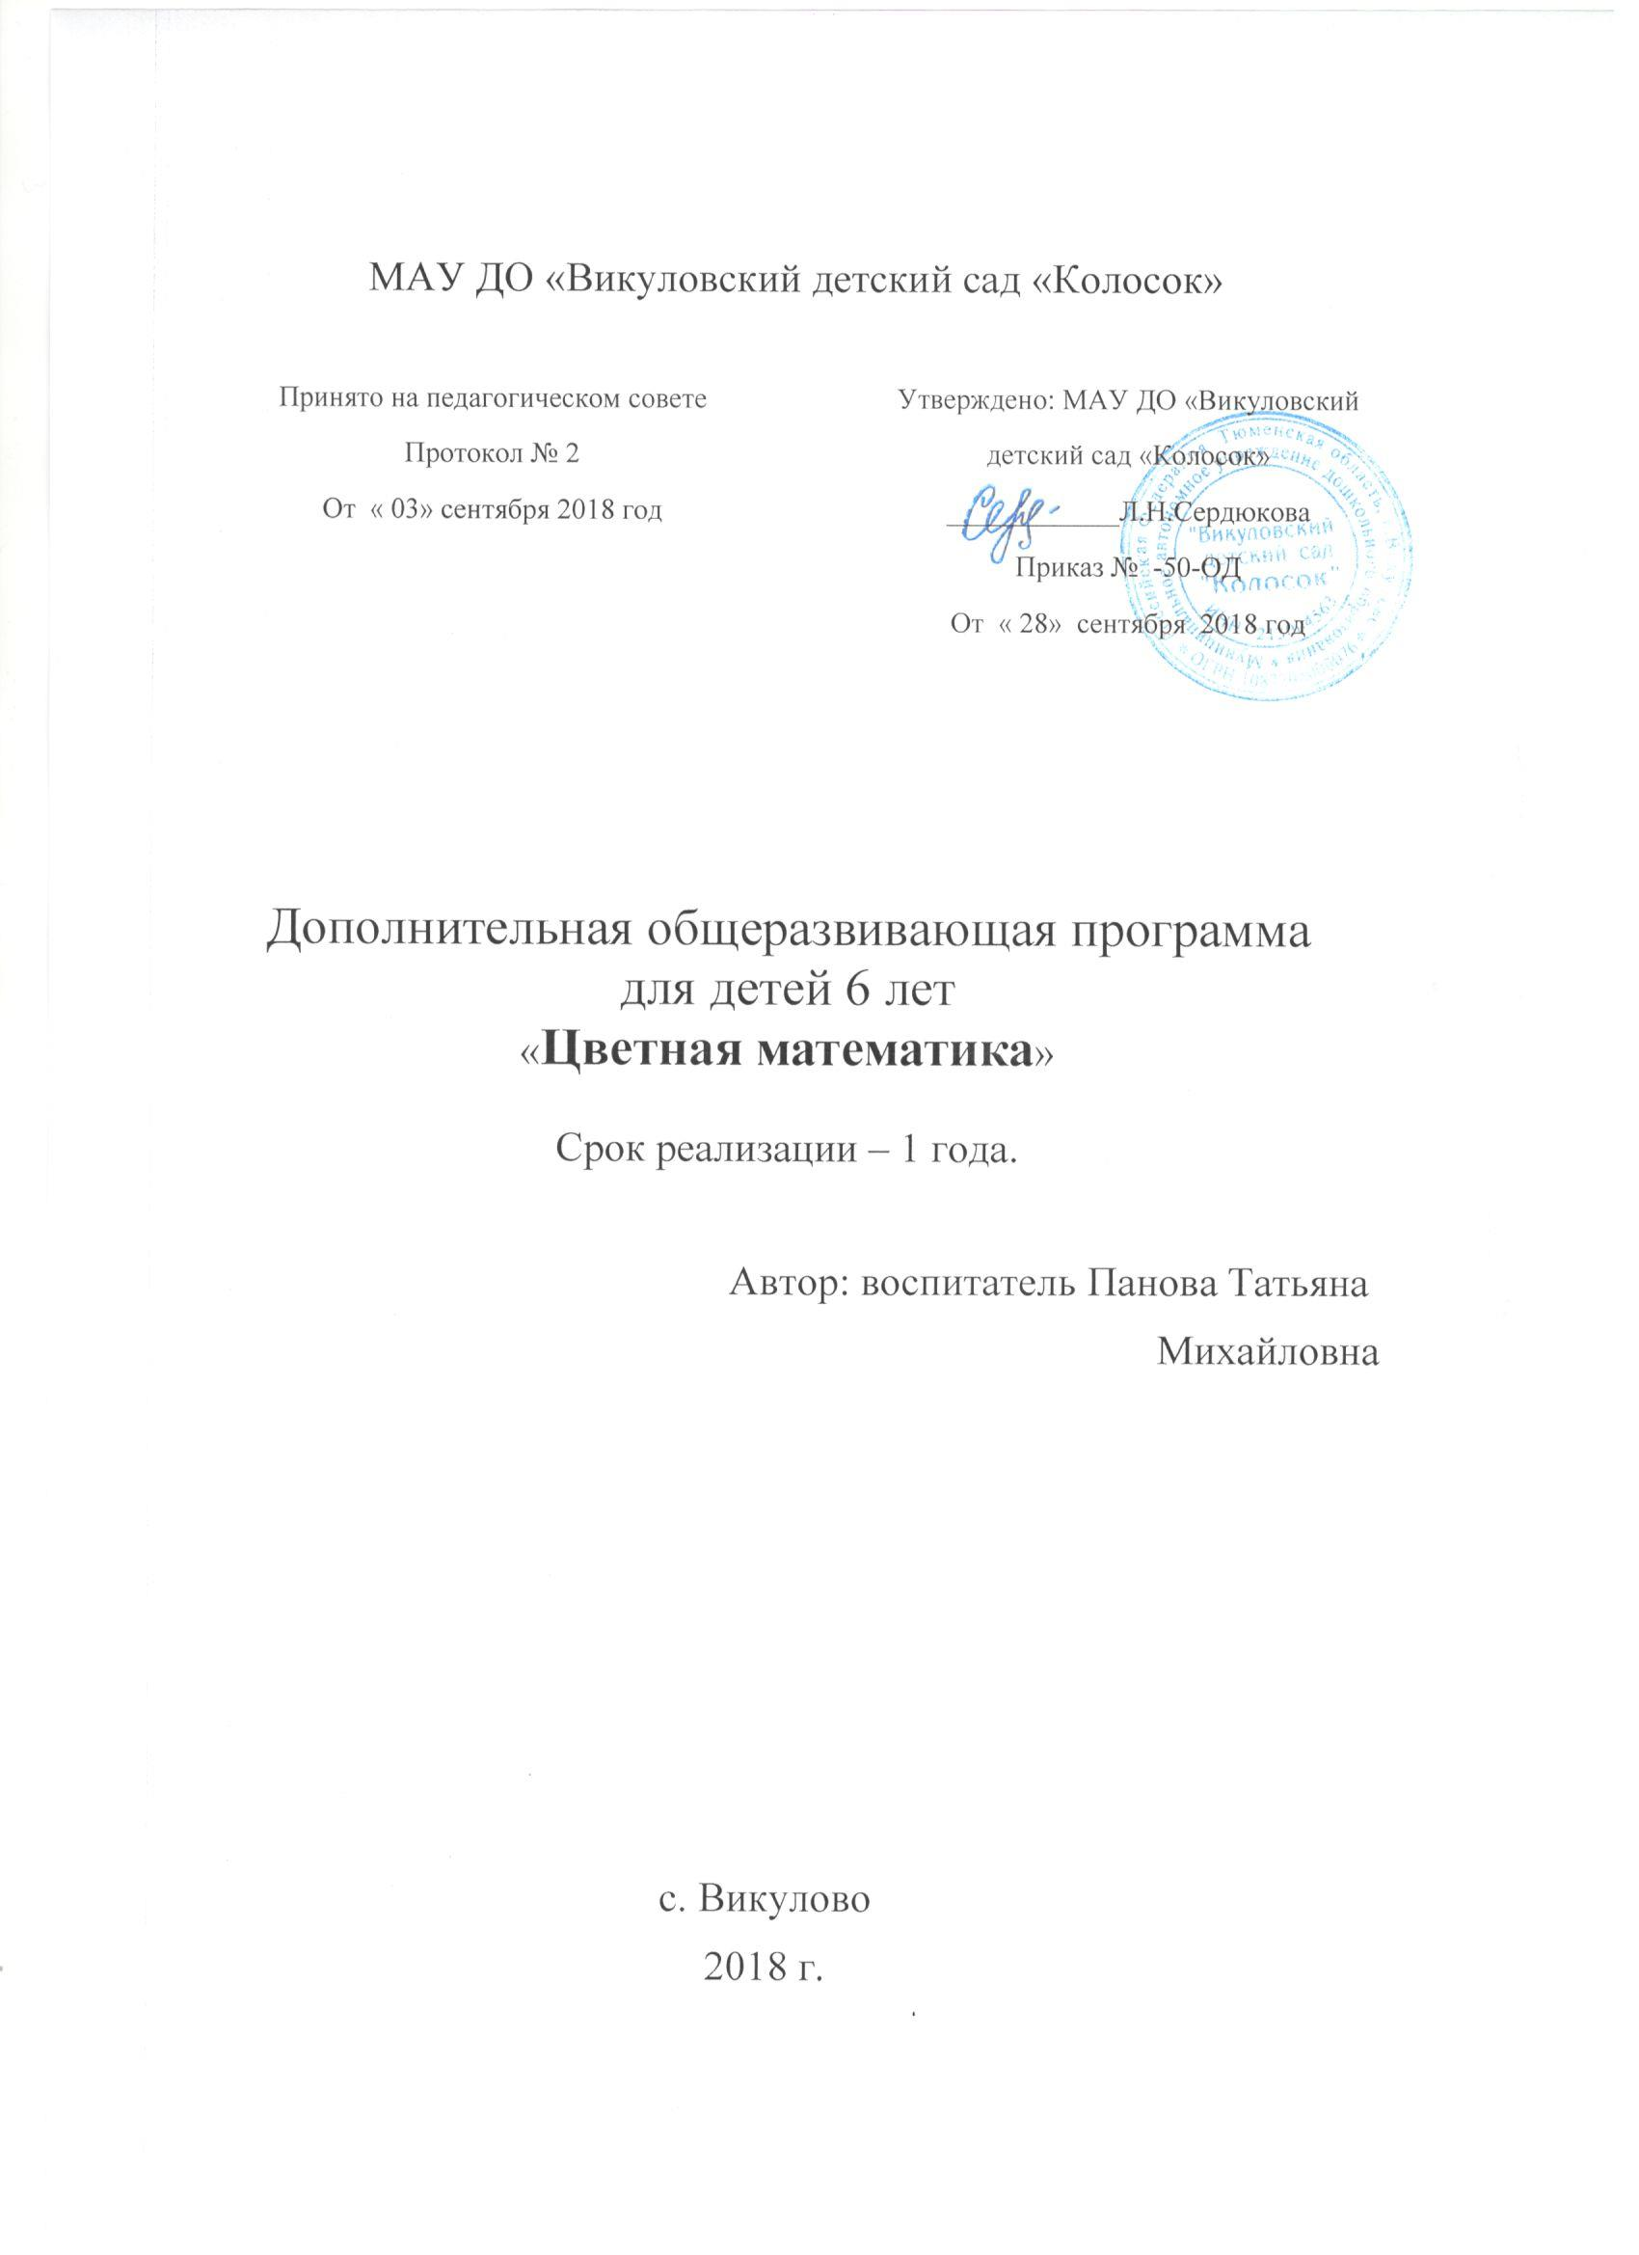

Содержание
- Пояснительная записка.
1.1. Направленность программы.
1.2. Новизна, актуальность, педагогическая целесообразность программы.
1.3. Цели и задачи программы.
1.4. Отличительные особенности программы.
1.5. Возраст детей, участвующих в реализации программы.
1.6.Срок реализации программы.
1.7. Формы и режим занятий.
1.8. Ожидаемые результаты и способы их проверки:
1.9. Формы подведения итогов.
2. Учебно – тематический план работы
3. Методическое обеспечение программы
3.1. Методические приемы.
3.2. Материально – техническое оснащение занятий.
4. Список литературы.

- Пояснительная записка
  - Направленность программы.
Направленность программы «Цветная математика» - социально - педагогическая.

  - Новизна и актуальность.
Эффективное развитие интеллектуальных способностей детей дошкольного возраста - одна из актуальных задач современности. Дети с развитым интеллектом быстрее запоминают материал, более уверены в своих силах, легче адаптируются в новой обстановке, лучше подготовлены к школе.
В интеллектуальном развитии ребенка большую роль играет математика. Она оттачивает ум, развивает гибкость мышления, учит логике. Свой первый математический опыт ребенок приобретает в разнообразных видах повседневной деятельности.
Логико-математическое мышление формируется на основе образного и является высшей стадией развития мышления.
Овладев логическими операциями, старший дошкольник станет более внимательным, научится мыслить ясно и четко, сумеет в нужный момент сконцентрироваться на сути проблемы, убедить других в своей правоте. Учиться станет легче, а значит, и процесс учебы, и сама школьная жизнь будут приносить радость и удовлетворение. Для более качественного и быстрого процесса обучения старшего дошкольника логическим операциям и нужны дидактические игры и упражнения.
Ребенок по своей природе исследователь, экспериментатор. Его «почему? как? где?» порой ставят в тупик неискушенных взрослых. Существует множество способов предоставить детям возможность самостоятельно открыть причину происходящего, докопаться до истины, понять принцип, логику решения поставленной задачи и действовать в соответствии с предложенной ситуацией.
Удовлетворять естественные потребности ребят в познании и изучении окружающего мира, их неуемную любознательность помогут игры - исследования.
Новизна программы состоит в создании системы занятий, на которых применяются современные игровые технологии: цветные палочки Кюизенера. На занятиях последовательно и постепенно решаются интеллектуальные и творческие задачи. Занятия построены в игровой форме с интересным содержанием, творческими, проблемно-поисковыми задачами. Освоение окружающего мира дошкольниками идет не путем получения готовой информации, а через ее «открытие» в специфических детских видах деятельностей (игре, исследовании, общении, конструировании и др.) Продвижение каждого ребенка вперед идет своим темпом по индивидуальной траектории. Это позволяет добиваться результативности в развитии логических приемов мышления независимо от исходного уровня развития ребенка.

Педагогическая целесообразность программы.
Знания не самоцель обучения. Конечной целью является вклад в умственное развитие, количественные и качественные позитивные сдвиги в нем. Работа по данной программе позволяет приобщать ребенка к игровому взаимодействию, обогащать математические представления, интеллектуально развивать дошкольника. На занятиях используются задачи-шутки, загадки, задания на развитие логического мышления и др., которые способствуют формированию активного отношения к собственной познавательной деятельности, учат рассуждать, объективно оценивать свои возможности. Цикл занятий соответствует концепции развивающего обучения Д.Б. Эльконина и В.В. Давыдова, т.е. содержание, методы и формы организации учебного процесса по данной программе непосредственно согласованы с закономерностями развития ребенка. Индивидуализированный развивающий образовательный процесс, предоставляющий каждому ребенку индивидуальную траекторию движения в рамках изучения математического содержания, осуществим на математических занятиях через посредство системы конструктивных заданий на математическом материале, выполняемых ребенком самостоятельно, и при этом приводящих ребенка к осознанию различных свойств и закономерностей математического характера.

1.3. Цели и задачи программы:
Цель: развитие логического мышления, творческих и интеллектуальных способностей детей старшего дошкольного возраста посредством развивающих игр.

Задачи:
Обучающие
1.Формировать представления о множестве чисел, величин, форме, пространстве, времени.
2.Закреплять умения и навыки в счете, вычислении, измерении.
Развивающие
1.Развивать мыслительные умения: умение сравнивать, анализировать, классифицировать, обобщать.
2.Развивать психические процессы: зрительное восприятие, произвольное внимание.
3.Развивать любознательность, самостоятельность, сообразительность, стремление к поиску нестандартных решений задач .
4.Развивать речь, умение обосновывать суждения, строить простейшие умозаключения.
5.Развивать творческое воображение.
6.Развивать мелкую моторику рук.
Воспитательные
1.Воспитывать морально – волевые качества личности: ответственность, организованность, эмоционально-положительное отношение к сверстникам.
2.Воспитывать интерес к развивающим играм.

1.4.Отличительные особенности данной образовательной программы:
Символическая функция обозначения числа цветом и размером дает возможность знакомить детей с понятием числа в процессе счета и измерения. В ходе игры и игровых занятий дети знакомятся с величиной, геометрическими фигурами, упражняются в ориентировке в пространстве и времени.
В процессе моделирования ребенок замещает конструкцией из палочек реальный предмет (дом, дерево, человека и т. д.) с помощью творческого воображения, на основе которого формируется творческое мышление. Без этих качеств немыслима деятельность человека любой профессии.
Игры и упражнения с палочками воспитывают у детей настойчивость, целеустремленность, силу воли; положительно влияют на саморазвитие ребенка, его самостоятельность, самоорганизацию, самовыражение, самоконтроль.

1.5. Возраст детей – 6- 7 лет.

1.6.Срок реализации программы – 1 год:
Программа рассчитана на 8 месяцев

1.7. Формы и режим занятий

Основной формой работы с детьми дошкольного возраста и ведущим видом деятельности для них является игра.
Ведущей формой организации занятий является групповая.

- Занятия проводятся 1раз в неделю
- В месяц – 4 занятия
- Время проведения –30 мин.
- Количество детей – до 15

1.8. Ожидаемые результаты и способы их проверки:
В результате игровых занятий в течение года дети:
1.Познакомятся с образованием чисел в пределах 10 на основе измерения и цвета.
2.Освоят количественный и порядковый счет, будут уметь устанавливать равенство и неравенство двух групп предметов.
3. Научатся называть предыдущее и последующее число, сравнивать числа, совершенствуются навыки количественного и порядкового счета.
4.Научатся складывать и вычитать числа в пределах первого десятка.
5. Освоят способы измерения с помощью условной мерки.
6.Познакомятся с пространственными отношениями: (слева, справа, вверху, внизу, на, под, рядом, сбоку).
7. Научатся обозначать словами месторасположение предметов в пространстве.
8.Научатся работать по правилу, образцу, схеме.
9.Научатся моделировать, конструировать, группировать по цвету и величине.
10.Усвоят отношения по длине, высоте.
11.Научатся слушать взрослого и выполнять его инструкции; договариваться и согласовывать свои действия со сверстником; контролировать свои действия и действия партнёра, исправлять свои и его ошибки.

Способы проверки ожидаемых результатов – диагностика. (Приложение №1).
Диагностическое обследование проводится один раз в учебном году в мае.

1.9. Формы подведения итогов реализации дополнительной образовательной программы.
Конечным продуктом обучения является открытый показ деятельности для родителей.

Тематическое планирование
для детей дошкольного возраста 6 - 7лет

Месяц\количество часов | Тема | Содержание программы
Октябрь  4 часа | «Число и цифра 1и 2». | Учить детей составлять группу из отдельных предметов. Закреплять понятия «один» и «много». Учить сравнивать предметы по длине, обозначать словами результат сравнения: длиннее, короче, равные по длине. Закреплять название геометрической фигуры «треугольник». Учить составлять фигуру из палочек, сравнивать фигуры по величине. Развивать воображение. Учить детей классифицировать предметы по цвету и длине. Учить работать по алгоритму; сравнивать предметы по длине; определять, в каком поезде больше вагонов, без счета («столько – сколько», «поровну»). Учить детей классифицировать предметы по высоте, в сравнении называть, какой «выше», «ниже», «одинаковые по высоте». Развивать мелкую моторику. Учить детей сравнивать предметы по длине и обозначать словами результат сравнения. Познакомить с образованием числа 1 и 2, цифрами 1 и 2.
Ноябрь  4 часа | «Число и цифра 3и 4». | Учить детей моделировать предмет из четырех палочек одной длины, сравнивать предметы по высоте. Упражнять в счете; в различении количественного и порядкового счета, умении отвечать на вопросы: «Сколько? Который по счету?». Познакомить детей с образованием числа 3 и соответствующей цифрой; учить называть по порядку числительные от 1 до 3; упражнять в ориентировке в пространстве. Учить детей составлять треугольники из палочек разной длины. Упражнять в счете в пределах 3. Учить различать количественный и порядковый счет, отвечать на вопросы: «Сколько?», «Который?» Учить ориентироваться в пространстве («слева», «справа», «перед», «за»). Учить детей строить прямоугольник в соответствии с размерами придуманной картины. Формировать знания о пространственных отношениях. Развивать творческую фантазию. Познакомить детей с образованием числа четыре и цифрой четыре; учить считать в пределах четырех; закреплять умение различать количественный счет от порядкового.
декабрь  4 часа | «Число и цифра 5и 6». | Закреплять названия геометрических фигур. Упражнять в счете, умении отвечать на вопросы: «Сколько? Который по счету?». Учить детей классифицировать предметы по длине; сравнивать группы предметов по количеству входящих в них элементов; обозначать словами результат сравнения (больше, меньше, столько – сколько). Познакомить детей с образованием числа пять и цифрой пять; учить считать в пределах пяти; закреплять умение различать количественный счет от порядкового. Закреплять знание чисел в пределах 5; умение сравнивать предметы по длине; преобразовывать конструкцию предмета. Учить детей сравнивать предметы по высоте с помощью условной мерки; закреплять умение ориентироваться в пространстве, используя слова: слева, справа, выше, ниже, далеко, близко. Познакомить детей с образованием числа шесть и цифрой шесть; учить считать в пределах шести.
Январь  4 часа | «Число и цифра 7». | Закреплять знание чисел в пределах 6.Упражнять детей в определении длины предмета, используя прием наложения; закреплять умение пользоваться словами: длиннее – короче, самая короткая; развивать представления об эталонах цвета. Закреплять умение сравнивать палочки по длине; соотносить величину предмета с ограниченным пространством. Познакомить детей с образованием числа семь и цифрой семь; учить считать в пределах семи.
Февраль  4 часа | «Число и цифра 8 и 9». | Закреплять умение детей измерять с помощью условной мерки; ориентироваться в пространстве на ограниченной площади. Учить детей сравнивать предметы по длине, обозначать словами результат сравнения (длиннее, короче, равные по длине); моделировать предмет по словесной инструкции; ор Закреплять умение сравнивать предметы по длине и высоте; обозначать словами результат сравнения. ориентироваться в пространстве. Познакомить детей с образованием числа восемь и цифрой восемь; учить считать в пределах восьми. Закреплять знание чисел в пределах 8; Познакомить детей с образованием числа девять и цифрой девять; учить считать в пределах девяти. Учить детей измерять предмет с помощью условной мерки; моделировать предметы в ограниченном пространстве; ориентироваться в пространстве.
Март  4 часа | «Число и цифра 10». | Учить детей воспроизводить сходство модели с реальным предметом. Упражнять в счете в пределах 9, умении находить одинаковые по величине предметы. Учить детей сравнивать предметы по высоте путем приложения, определять словом результат сравнения (выше, ниже, одинаковые по высоте). Развивать творческое воображение. Развивать умение детей создавать образ слоненка, конструируя его из заданных палочек; сравнивать предметы по длине, обозначать словами результат сравнения (длиннее – короче, равные по длине); ориентироваться в пространстве. Развивать воображение. Познакомить детей с образованием числа десять и цифрой десять; учить считать в пределах десяти.
Апрель  4 часа | Игры | Закреплять умение детей следовать заданному алгоритму; точно выполнять словесную инструкцию; закреплять навыки измерительной деятельности. Закреплять умение детей составлять геометрические фигуры из палочек; названия геометрических фигур (треугольник, ромб, прямоугольник, трапеция, четырехугольник); различать количественный и порядковый счет, правильно отвечать на вопросы: сколько, который по счету? Упражнять детей в измерении с помощью условной меры. Учить определять, что больше – часть или целое; показать одну шестую и целое. Упражнять детей в счете в пределах 10. Учить увеличивать число на один, сравнивать предметы по толщине, сопровождая словами результат сравнения: «толще – тоньше».
Май  4 часа | Игры | Учить детей моделировать предмет из заданного количества деталей; определять направление движения, называть и видеть пары предметов в изображаемом предмете. Упражнять в счете. Развивать глазомер. Развивать способность преобразовывать заданную конструкцию; находить признаки сходства и различия. Закреплять умение измерять разными мерками. Закреплять умение детей сравнивать предметы по длине, обозначать словами результат сравнения (равные, одинаковые по длине); ориентироваться в пространстве (слева, справа, рядом). Развивать умение детей воспроизводить предметы по представлению; сравнивать предметы по величине; находить сходства и различия между предметами. Учить сравнивать предметы по величине; обозначать словами результат сравнения (выше – ниже, шире – уже, больше – меньше). Закреплять умение различать порядковый и количественный счет, правильно отвечать на вопросы: сколько, который по счету; составлять числа из единиц (один, еще один, еще один).
Всего- 32 часа
3. Методическое обеспечение программы
3.1. Методические приемы
- игровые (игровые ситуации, дидактические, подвижные игры).
- наглядные (образцы, таблицы, схемы, карточки).
- словесные (беседа, рассказ, сообщение, объяснение, диалог).
- практические (упражнения, обследования, исследования).
Методы, в основе которых лежит уровень деятельности детей:
- объяснительно – иллюстративный (воспринимают и усваивают готовую информацию).
- репродуктивный (воспроизводят освоенные способы деятельности).
- частично - поисковый (решение поставленной задачи совместно с педагогом).
- исследовательский (самостоятельная творческая работа).

3.2. Материально-техническое оснащение занятий:
1. Доска магнитная.
2. Образцы, таблицы, схемы.
2.Наборы цветных счетных палочек.
4. Столы и стулья

4. Список литературы
1. Комарова, Л.Д. Как работать с палочками Кюизенера? Игры и упражнения по обучению математике детей 5 – 7 лет/ сост. Л.Д.Комарова - М: Изд. Гном и Д, 2012.
2. Носова, Е.А., Непомнящая, Р.Л. Логика и математика для дошкольников/ сост. Е.А. Носова, Р.Л. Непомнящая. Библиотека программы Детство - СПб Детство – Пресс, 2002.
3. Новикова, В.П., Тихонова, Л.И. Развивающие игры и занятия с палочками Кюизенера. Для работы с детьми 3–7 лет / сост. В.П. Новикова, Л.И. Тихонова - М. Мозаика - Синтез, 2011.
4. Панова, Е.Н. Дидактические игры-занятия в ДОУ. Старший возраст Выпуск 1/ сост. Е.Н. Панова - ТЦ Учитель Воронеж, 2007.
5. Панова Е.Н. Дидактические игры-занятия в ДОУ Старший возраст Выпуск 2/ сост. Е.Н. Панова - ТЦ Учитель Воронеж, 2007.
6. З.А.Михайлова, Е.А.Носова «Логико – математическое развитие дошкольников: игры с логическими блоками Дьенеша и цветными палочками Кьюизенера» СПб.: ООО «ИЗДАТЕЛЬСТВО «ДЕТСТВО ПРЕСС» 2015г.

